Western Star 4700FS(set-forward) 8х4х2 Day Cab самосвал задней выгрузки для перевозки сыпучих материалов, полный вес 30 тн, Cummins X12, Cummins L9 и Detroit Diesel DD13 350-500 лс, Western Star Trucks США 2011/17 г.
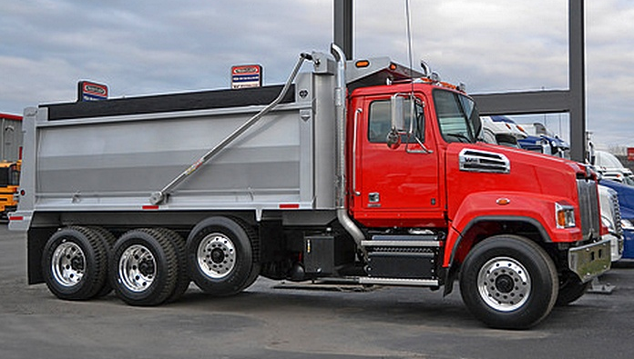

История автомобильной марки WESTERN STAR («Звезда Запада») начинается в 1967 году, когда американская фирма «Уайт» (White) начала выпуск тяжелых грузовиков облегченной конструкции, удовлетворявших весовым нормам западных штатов США. Их производство развернули в городе Огден, штат Юта, а затем в канадском местечке Килоуна, провинция Британская Колумбия.
Базовой моделью был капотный грузовик «Уайт-Вестерн Стар-4800» (6×4) классического для США исполнения, предназначенный для работы на дальних перевозках или в строительстве. Ради облегчения машины ее рама, топливные баки, бампер, колеса, радиатор и другие детали были сделаны из алюминия, капот и оперение — из стеклопластика. Автомобиль отличался широким прямоугольным радиатором, большим количеством хрома для наружной отделки, в интерьере использовали натуральное лакированное дерево и дорогие сорта кожи. В 1981 года компанию «Уайт» приобрел шведский концерн «Вольво» (Volvo). Производство грузовиков «Вестерн Стар» в США на короткое время получило статус филиала компании «Уайт». Но через три года его закрыли, а отделение в Канаде стало независимой фирмой «Вестерн Стар Трак» (Western Star Trucks Inc.). Она продолжила изготовление своей единственной капотной серии, которая стала основой всей программы последующих лет. Компания «Вестерн Стар» остается единственным прямым продолжателем традиций компании «Уайт» и одной из ведущих в Америке по производству тяжелых грузовых автомобилей и магистральных тягачей, для которых предлагает 4 тысячи вариантов исполнения. Кроме того, она является единственным национальным изготовителем грузовиков в Канаде, где ей принадлежат два завода. Еще два сборочных предприятия находятся в Австралии и Новой Зеландии. Сохраняя традиции «Уайта», фирма продолжает выпуск по заказам капотных автомобилей класса 8 (полная масса более 15 тонн) с агрегатами специализированных американских компаний: дизели «Катерпиллар», «Камминс» (Cummins) или «Детройт Дизель» (Detroit Diesel) мощностью от 260 до 550 л.с., многоступенчатые коробки передач «Фуллер» (Fuller) или «Спайсер» (Spicer), ведущие мосты «Рокуэлл» (Rockwell). Самостоятельно «Вестерн Стар» изготавливает только рамы и кабины, широко применяя алюминиевые сплавы. В 1990 году Western Star перешла в собственность австралийского предпринимателя Терри Пибоди. С 1991 года начали устанавливать более обтекаемую кабину и оперение, разработанные совместно с фирмой ДАФ, создав таким образом гамму «Констеллейшн» (Constellation). С 1997 года, после приобретения компании ERF, в Австралии и Новой Зеландии выпускали грузовики Commander с английской кабиной ЕС. Кроме того, предлагались специальные полноприводные лесовозы и самосвалы. В 2000 году Пибоди продал Western Star компании Freightliner LLC — североамериканскому подразделению корпорации DaimlerChrysler (ныне Daimler AG). В октябре 2002 года выпуск грузовиков перевели на предприятие в Портленде в штате Орегон (США), где их собирали на собственной линии наряду с тяжелыми машинами Freightliner. В 2005 году штабквартира компании переехала из Уиллоугби в Редфорд, штат Мичиган, где находился главный моторостроительный завод Freightliner. Реорганизация компании не привела к изменению ее программы, которая по-прежнему состояла из капотных серий 4900 и 6900, получивших новую агрегатную базу.
Компания Western Star Trucks, входящая в настоящее время в состав немецкого концерна Daimler AG, представила обновленную версию грузовика 8-го класса Western Star 4700 Series в 2011 г. Чуть менее пафосные, чем старшие родственники, эти машины могут быть и тягачами, и самосвалами, и городскими развозчиками. Модели серии 4700 (4х2, 4х4, 6х4 и 6х6) выпустили в исполнениях SF(set-forward) и SB(set-back) соответственно со стандартной или смещенной назад передней осью. Новые грузовики являются идеальным решением для установки самосвальных кузовов, бетоносмесителей, различных крановых установок, вакуумных насосов и снегоуборочных надстроек. Кабина Western Star 4700 сделана из оцинкованных листов и специально создана для жестких условий эксплуатации. Разработанный с нуля покатый капот обеспечивает прекрасный обзор с места водителя. Короткое расстояние BBC в совокупности с 55-градусным углом поворота передних колес, обеспечивает прекрасную маневренность, так необходимую на тесных строительных площадках. Основным ключом к успеху на рынке коммунальных шасси является легкость установки кузовов. Для этого модель 4700 имеет ровную заднюю стенку кабины, аккумуляторные батареи, размещенные в кабине и передние удлинители рамы. Блок соединений и управления выводами проводов находится в кабине, что защищает его от коррозии.
В 2017 г. модели серии 4700 обновились. Внешне «4700-е» практически не изменились — тот же средних размеров капот с большим хромированным грилем решетки. Главные преобразования надо искать внутри. Так, грузовики получили совершенно новый интерьер с более комфортным водительским креслом, современным рулевым колесом и иной комбинацией приборов. Что же до техники, то в моторной гамме появились двигатели Cummins новейшей серии X12. Объем у этих агрегатов 11,9 литра, а мощность — от 350 до 500 л.с. Помимо того, что они обладают собственными достойными характеристиками, двигатели к тому же более чем на 70 кг легче прежних моторов Cummins L9 и Detroit Diesel DD13. Последние, впрочем, также остаются в строю. Вариантов коробок передач великое множество на любой вкус. Здесь и обычная «механика», и «роботы» Detroit и Eaton Fuller, и полноценные «автоматы» Allison различных серий. Известная своими интерьерами, внутренняя часть кабины 4700-й серии также была обновлена. Новый интерьер призван помочь водителям сосредоточиться на дороге и повысить их производительность в течение всего рабочего дня. Большие датчики на приборной панели улучшили считываемость показаний, а новый ЖК-дисплей обеспечил более подробной информацией в интуитивно понятном для водителя формате. Многофункциональное рулевое колесо снабжено легким доступом к круиз-контролю, функциям по управлению аудиосистемой, телефоном и меню на приборной панели. Несколько новых функций обеспечили дополнительную безопасность на дороге.

